



信息学院软件工程系

《计算机网络》实验报告

**题　　目 实验二　RS232C通信程序设计**

**班　　级**

**姓　　名**

**学　　号**

**实验时间 2020年3月1日**

**2020 年 3 月 3 日**

# 实验目的

1).掌握串口通讯编程的编写

2).实现两台计算机通过RS232通信

# 实验环境

Python 3.7.0 IDLE（Pycharm） Virtual Serial Port Driver6.9

Windows7 64bit操作系统 SSCOM

**3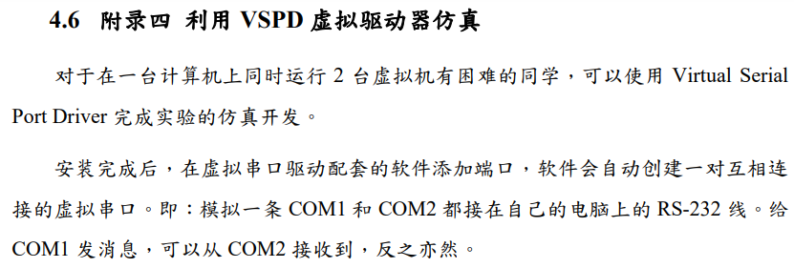 实验结果**

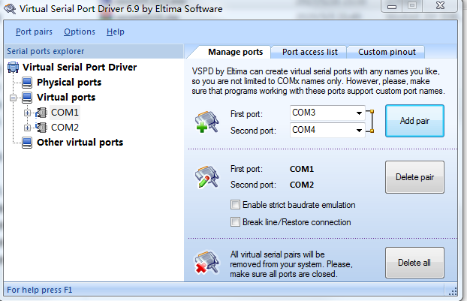虚拟串口软件的安装

打开软件

点击add pair 按钮

生成COM1与COM2的连接

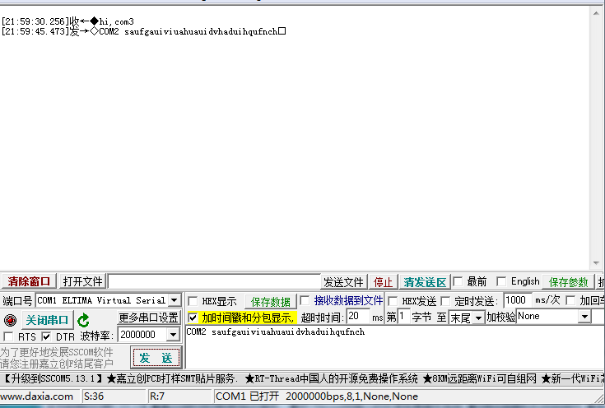下载串口调试软件 SSCOM，来对这两个串口进行发送和接收测试。修改串口参数，对比试验结果。

选定自己代表连接的端口号

在右下角输入想要发送的数据

点击发送按钮

可以看到COM3端口接收到了信息

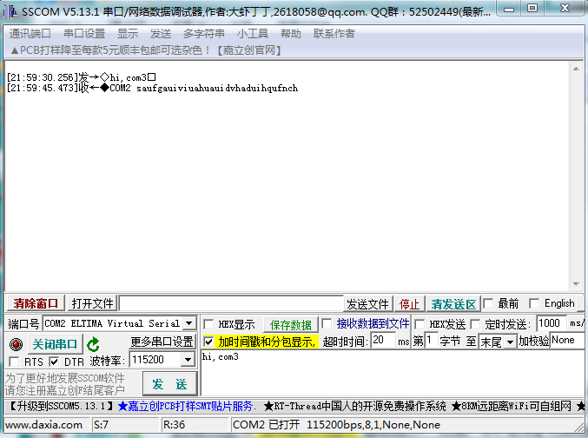

重复试验，得出结果。 下面图片即为两者比对结果，一方发一方收取

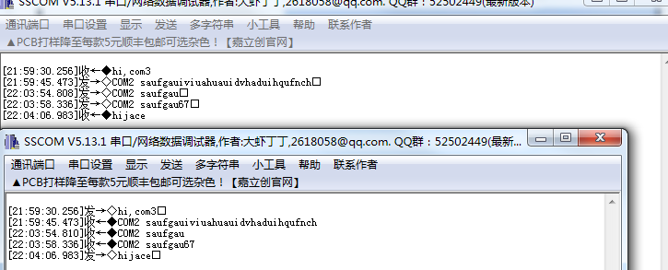



附:python 虚拟串口程序设计简述：

1. 安装：cmd任务管理器中导入代码 pip install pyserial （串口通信第三方库）和 pip install wxpython (实现图形用户界面设计)
2. 安装库时 import serial import wx

具体实验结果：

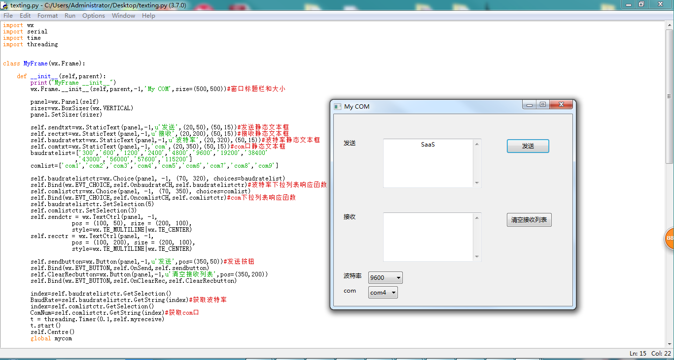

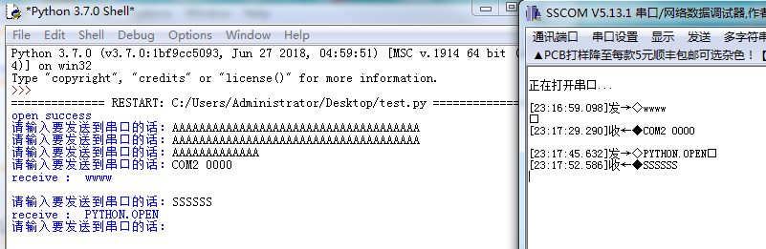

可以发现，用Python相关程序可以实现对相应的串口传输的功能。

我们进行进阶：把数据用wx做界面化进行处理，数据如下：

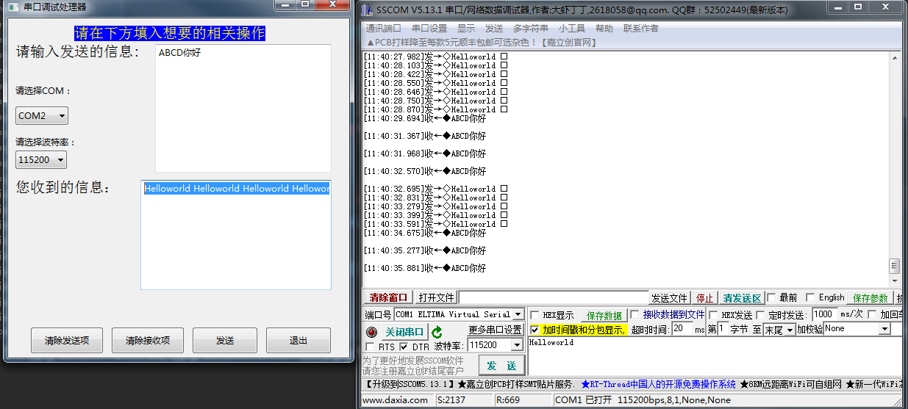

上左图为自己编写的GUI程序，右图为程序结果。下图为代码图（局部）

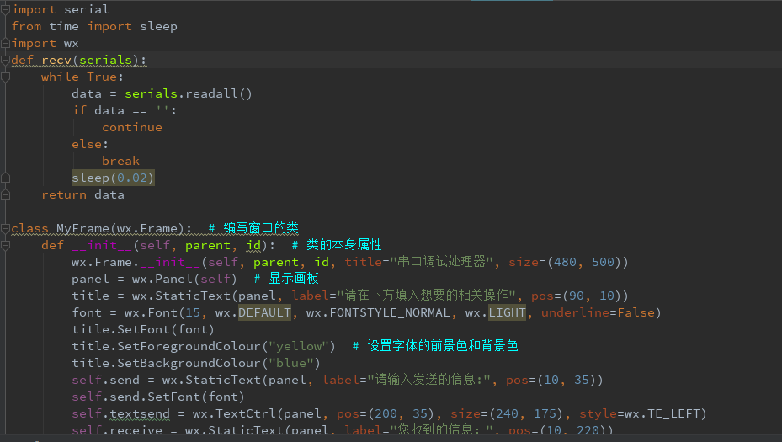

# 实验总结

通过此次试验，既学习了解了RS-232的发送接收流程和程序设计，也对Python 的GUI程序界面设计有了一些了解与应用，以及应用代码对软件实现一定的开发、优化。对pyserial库有更深的认识。但是从GUI设计的结果来看，发送一般是无误的，但是数据的接收还是存在一定问题，不是每一次都能得到结果。可能与波特率也有一定的关系。而且会有一定的延时和timeout问题存在。